简 报

成都空港人才服务集团有限公司 2024年3月21日

“筑梦航都·许你位来”高校院所硕博人才与企业“一对一”招才引智活动成功举行

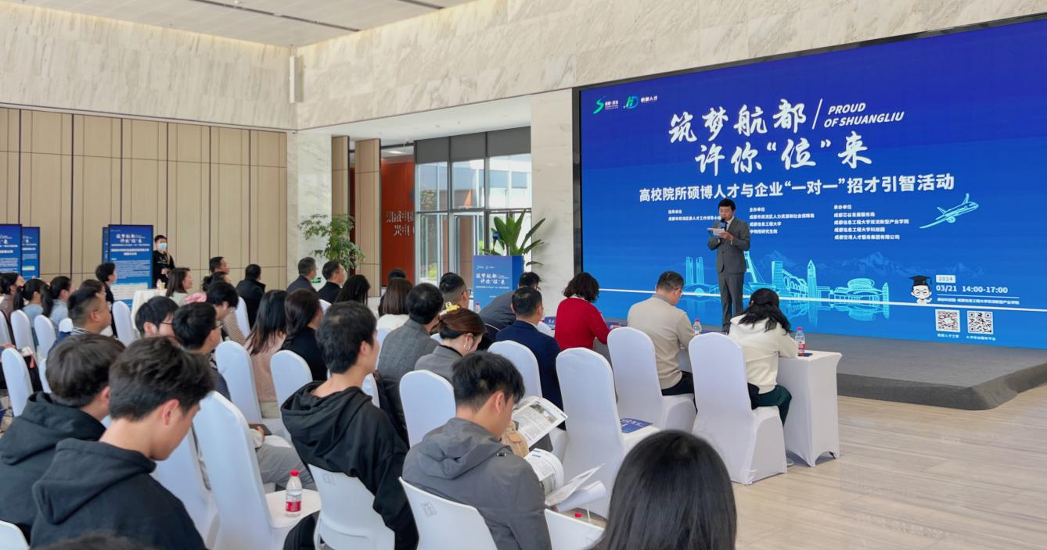
3月21日，由成都市双流区人力资源和社会保障局、成都信息工程大学、中物院研究生院主办，空港人才服务集团承办的“筑梦航都·许你位来”高校院所硕博人才与企业“一对一”招才引智活动在成都芯谷产业功能区成功举办。
双流区区委组织部副部长谢红英、成都信息工程大学电子工程学院党委书记缪燕平、成都信息工程大学招就处副处长朱正华、中物院成都科学技术发展中心办公室主任冯仕云等领导出席。本次活动我司共组织中电九天智能科技有限公司、成都中建材光电材料有限公司、通威太阳能(成都)有限公司、上海孚创动力电器有限公司等10余家主导产业的双流区重点企业参加，邀约来自中国物理研究院、成都信息工程大学硕博人才。
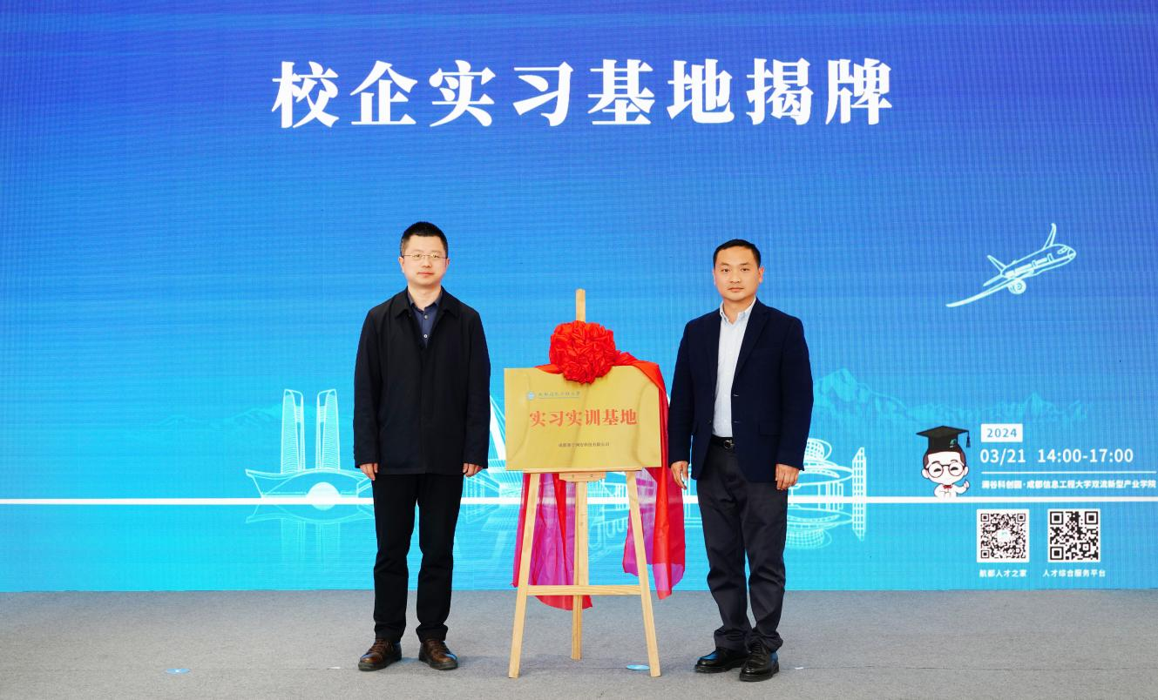
活动现场，不仅推介了双流区产才环境、人才政策，并发布招引机会清单，提供研发工程师、光学设计工程师、软件开发工程师等184个岗位需求。成都信息工程大学双流新型产业学院和中电九天智能科技有限公司、成都赛宁网安科技有限公司、四川禹慕科技有限公司完成了校企实习基地揭牌仪式，就业局与成都信息工程大学举行了大学生就业创业指导服务站揭牌仪式，充分发挥双方资源优势，打造融人才培养、技术创新、企业服务、学生就业创业于一体的校企人才培养新模式，实现教育链、创新链、产业链的深度融合与协同互动。
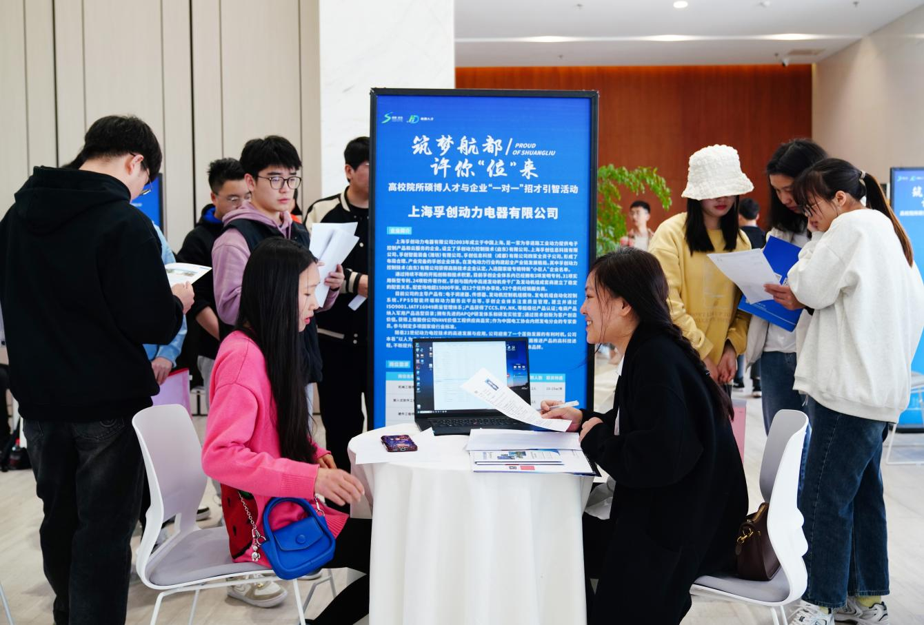
据统计，此次高校院所硕博人才与企业“一对一”招才引智活动中，共收到简历91份，其中硕士89份，博士2份，达成就业意向37人。
下一步，空港人才服务集团将会继续开展招才引智相关活动，建立《未来人才招聘需求清单》和《拟协同培养招录清单》。开展感知双流行活动，开发研修路线，绘制《双流区应届高校毕业生就业、见习和实习地图》。组织在双大学生进园区、进企业、进市场，遴选优秀就业导师、优秀校友和人力资源机构，组建就业“服务团” 和就业“帮帮团”。聚焦在双高校毕业生，开设职业规划、职业选择、就业政策、面试技巧、职业发展等课程。

